Отчет по лабораторной работе №7

Построение модели распространения рекламы

Евсеева Дарья Олеговна

24 марта, 2022

Содержание

Цель работы 1

Задание 1

Теоретическое введение 2

Выполнение лабораторной работы 2

1. Написание заготовки для построения моделей 2

2. Построение модели для первого случая 3

3. Построение модели для второго случая 4

4. Построение модели для третьего случая 6

Выводы 7

Список литературы 7

# Цель работы

Целью данной работы является построение модели распространения рекламы в среде OpenModelica.

# Задание

Вариант №21.

Необходимо построить график распространения рекламы, математическая модель которой описывается следующим уравнением:

При этом объем аудитории , в начальный момент о товаре знает 11 человек. Для случая 2 необходимо определить, в какой момент времени скорость распространения рекламы будет иметь максимальное значение.

# Теоретическое введение

OpenModelica — свободное открытое программное обеспечение для моделирования, симуляции, оптимизации и анализа сложных динамических систем. Основано на языке Modelica.

Модель рекламной кампании описывается следующими величинами. Считаем, что — скорость изменения со временем числа потребителей, узнавших о товаре и готовых его купить, — время, прошедшее с начала рекламной кампании, — число уже информированных клиентов. Эта величина пропорциональна числу покупателей, еще не знающих о нем, это описывается следующим образом: , где — общее число потенциальных платежеспособных покупателей, — характеризует интенсивность рекламной кампании (зависит от затрат на рекламу в данный момент времени). Помимо этого, узнавшие о товаре потребители также распространяют полученную информацию среди потенциальных покупателей, не знающих о нем (в этом случае работает т.н. сарафанное радио). Этот вклад в рекламу описывается величиной , эта величина увеличивается с увеличением потребителей, узнавших о товаре.

Математическая модель распространения рекламы описывается уравнением:

При получается модель типа модели Мальтуса. В обратном случае, при получается уравнение логистической кривой.

# Выполнение лабораторной работы

## 1. Написание заготовки для построения моделей

Напишем основу программы для построения требуемых моделей. Работу будем выполнять в среде OpenModelica.

Определим необходимые переменные и параметры и запишем уравнение.

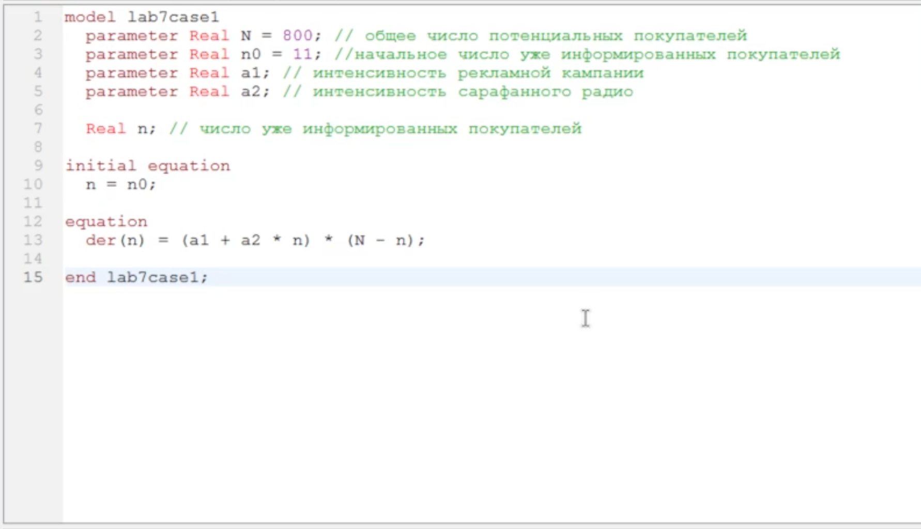

Основа программы для построения моделей

## 2. Построение модели для первого случая

Дополним код заготовки программы, чтобы построить модель для первого случая.

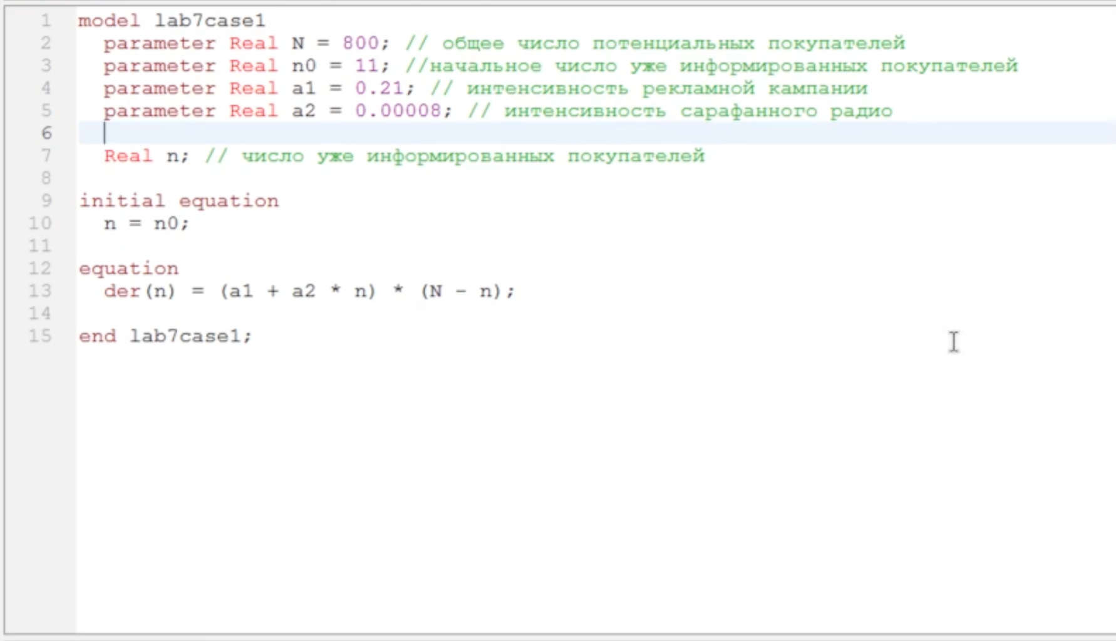

Программа для первого случая

Запустим симуляцию и отобразим на графике значение переменной .

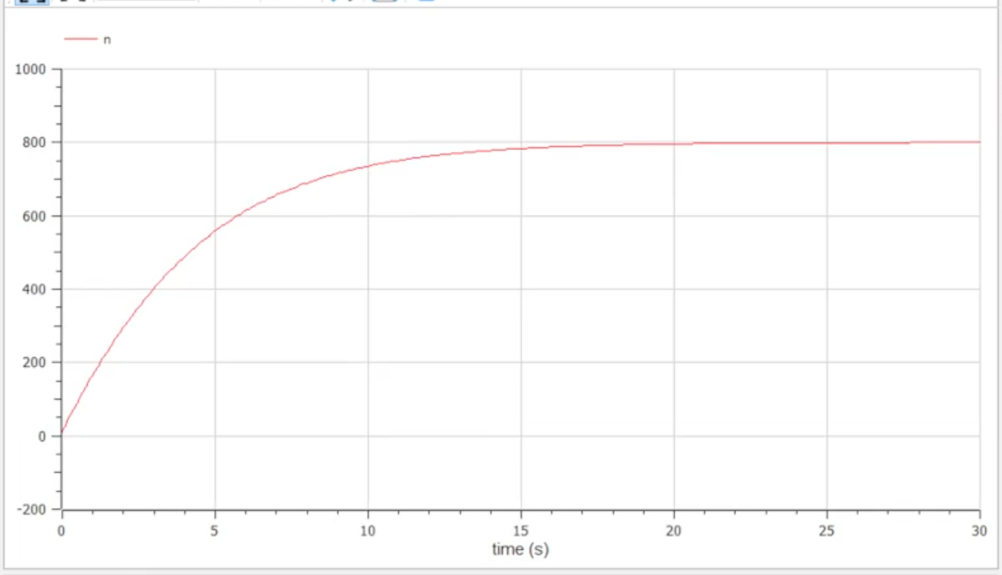

График для первого случая

## 3. Построение модели для второго случая

Теперь дополним код заготовки программы, чтобы построить модель для второго случая.

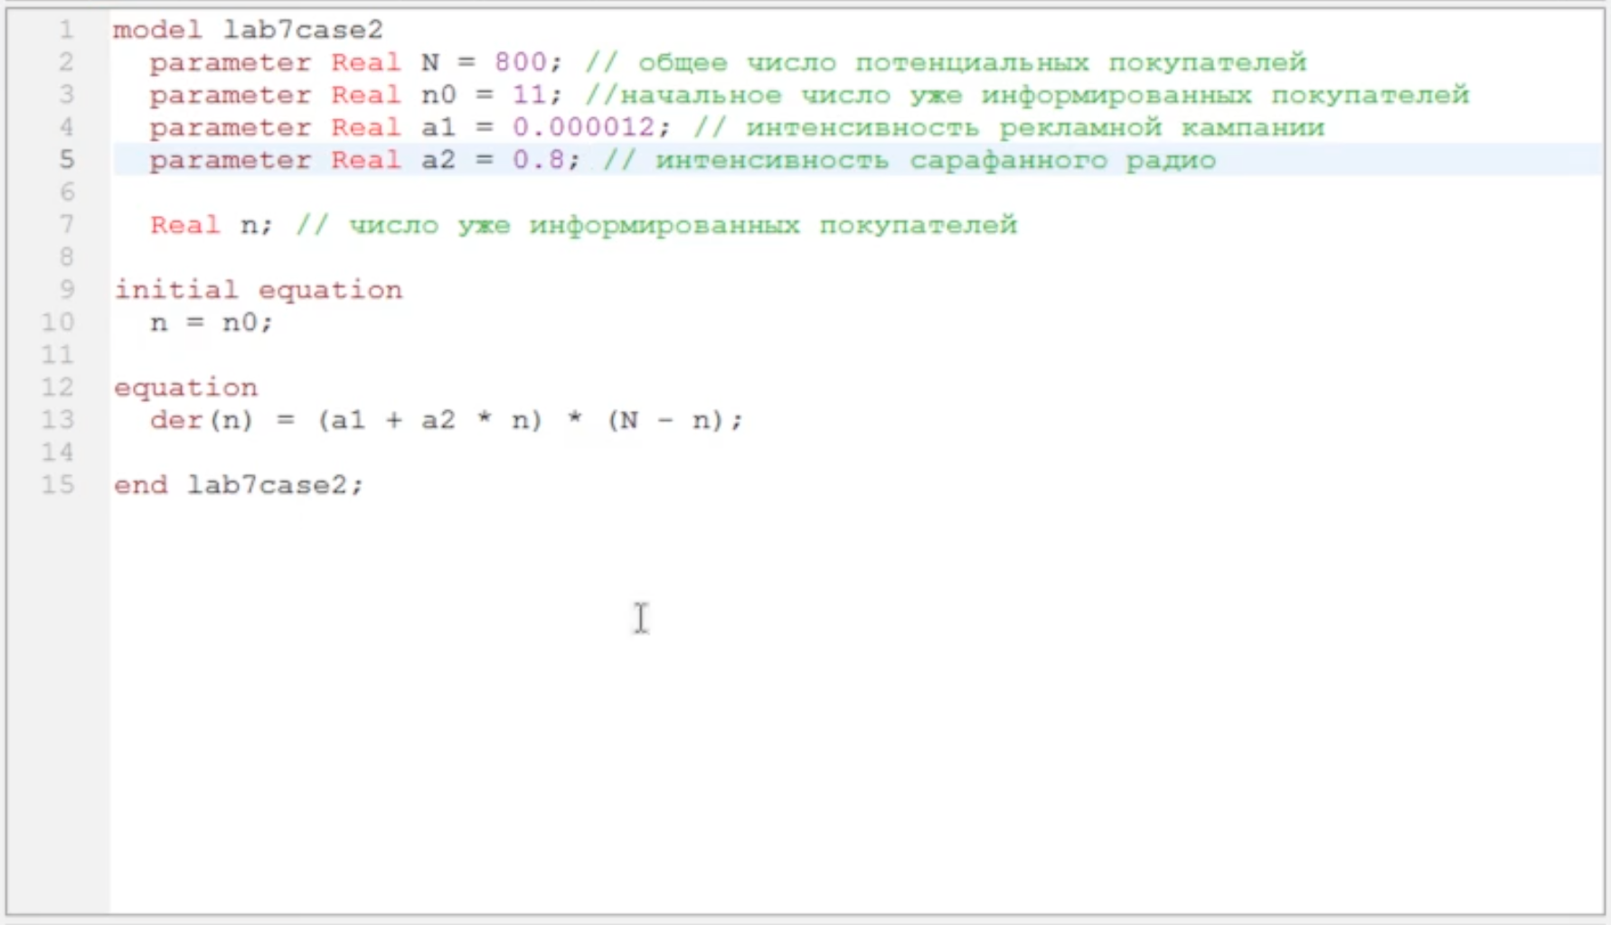

Программа для второго случая

Запустим симуляцию и отобразим на графике значение переменной .

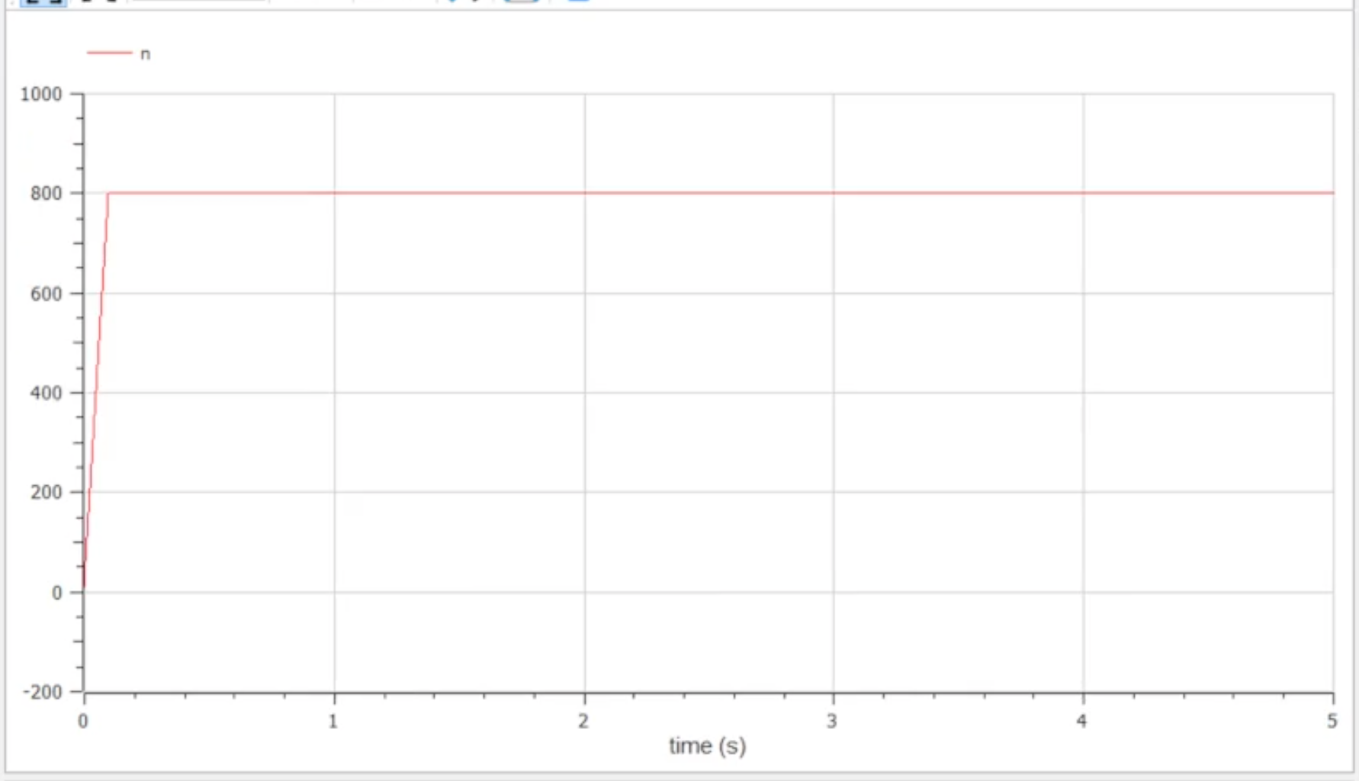

График для второго случая

Также откроем график , чтобы определить, в какой момент времени скорость распространения рекламы будет иметь максимальное значение.

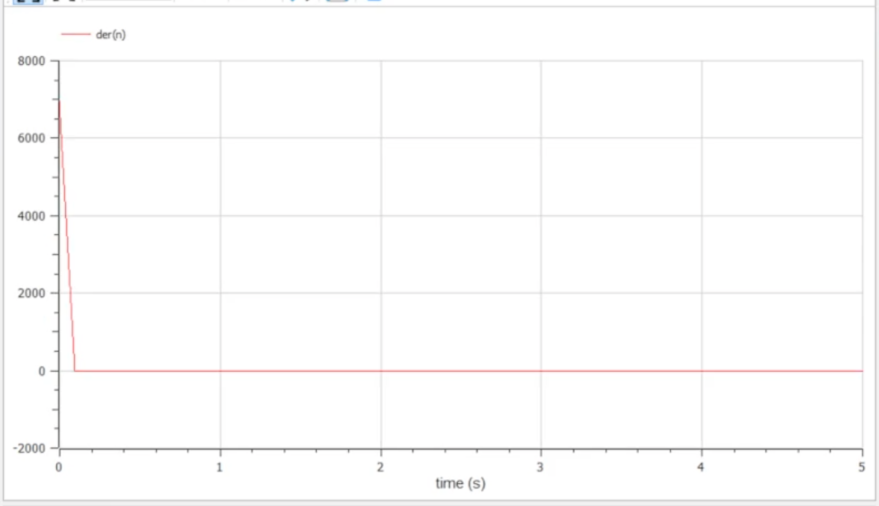

График скорости распространения рекламы

Из графика мы видим, что максимальное значение достигается в начальный момент времени.

## 4. Построение модели для третьего случая

Теперь дополним код заготовки программы, чтобы построить модель для третьего случая.

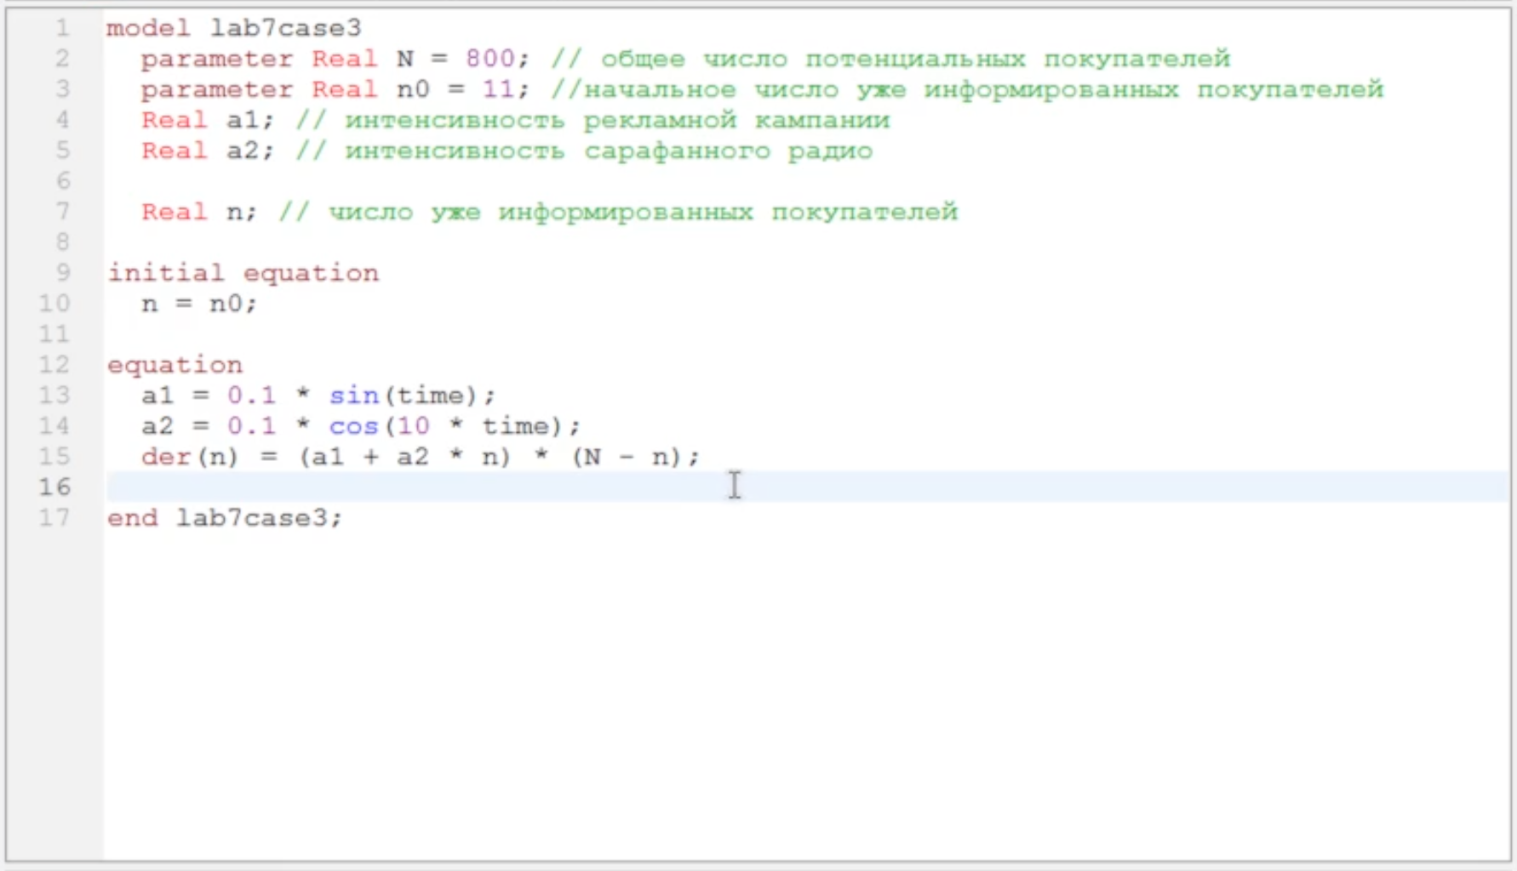

Программа для третьего случая

Запустим симуляцию и отобразим на графике значение переменной .

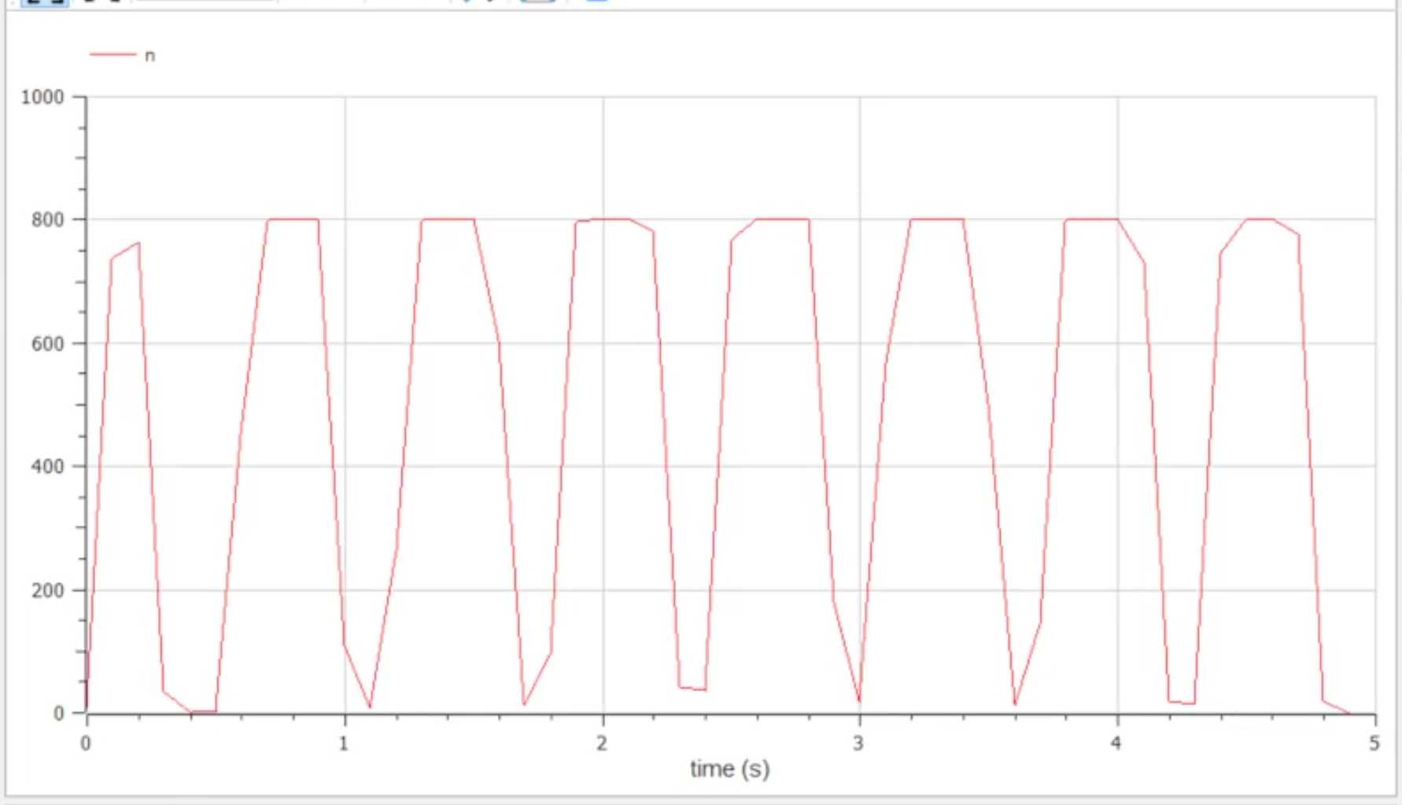

График для третьего случая

# Выводы

В результате проделанной работы мы научились строить модели распространения рекламы в среде OpenModelica.

# Список литературы

* Методические материалы к лабораторной работе, представленные на сайте “ТУИС РУДН” https://esystem.rudn.ru/
* Документация OpenModelica https://www.openmodelica.org/doc/OpenModelicaUsersGuide/latest/